Муниципальное бюджетное общеобразовательное учреждение «Специальная общеобразовательная школа – интернат»

Классный час в 1 классе
Тема:
«Дети – герои Великой Отечественной войны»

Составитель: учитель – дефектолог
1 категории,
Сабирова И. В.

Г. Губаха
2017г.

1 класс. Классный час.
Тема: «Дети – герои Великой Отечественной войны»
Выбрано всего 3 героя, чьи имена звучат на классном часе. В первом классе детям сложно понять многие эпизоды, слова, но упор ставится на эмоциональный подъём детей, сравнения своего возраста и тех, кто воевал. Специально взяты самый маленький мальчик, девочка, и мальчик – моряк, показывая не только их возраст, но и различие их места нахождения: сухопутный полк, тыл врага, море. Дополнительный окрас придали пионерские галстуки, пилотки периода ВОВ, фуражки. Знакомство с новыми понятиями проходит в играх: развешай листовки, передай снаряд, выложи звезду сам из счётных палочек и помоги другу.
Детям понравился классный час. Они запомнили имена сверстников и после показывали и называли их на школьном стенде. Стали использовать в своём словаре такие выражения « флаг», «галстук», «блиндаж», «Родина», «листовка».
Использовала материал из интернета.

Цель: формировать уважительное отношение к героям Великой Отечественной войны, прошлому нашей Родины.
Задачи:
- познакомить обучающихся с подвигами детей в годы Великой Отечественной войны;
- воспитывать у обучающихся патриотические чувства: уважение к старшему поколению, чувство гордости за свой народ, свою Родину.
Ход.
Песня «Вставай страна огромная песня».
Сегодня у нас с вами не простой классный час. Он о людях, которые защищали Родину – Советский Союз так она называлась в то время.
- Было 22 июня, люди занимались обычными для себя делами: девчонки строили шалаши и играли в "дочки-матери", непоседливые мальчишки скакали верхом на деревянных лошадках, представляя себя красноармейцами. И никто не подозревал, что и приятные хлопоты, и задорные игры, и многие жизни перечеркнёт одно страшное слово – война. (сообщение Левитана).
Стихотворение читать не стихом, а словно говоришь своими словами.
- У детей украли детство.
Тот самый длинный день в году
С его безоблачной погодой
Нам выдал общую беду
На всех, на все 4 года.
Она такой вдавила след
И стольких на земь положила
Что 30 лет и 60.
Живым не верится, что живы. К. Симонов.
Все встали на защиту своей Родины: мужчины, женщины, старики и дети. Сегодня мы будем говорить именно о детях, о детях – героях: мальчишках и девчонках. Скажите, сколько вам лет?( 8, 9, 10) А вы знаете, что самому маленькому герою было 6 лет и зовут его Серёжей.
Работа с новым словом (показ картинки блиндажа).
БЛИНДАЖ – это подземное сооружение для защиты от пулемётного огня и бомбёжки.
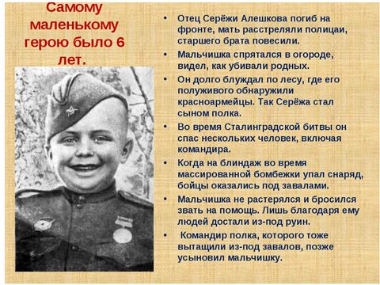
Обратите внимание. Что на пилотке у Алёши? (Звёздочка).
Не только мальчишки бились с врагом. 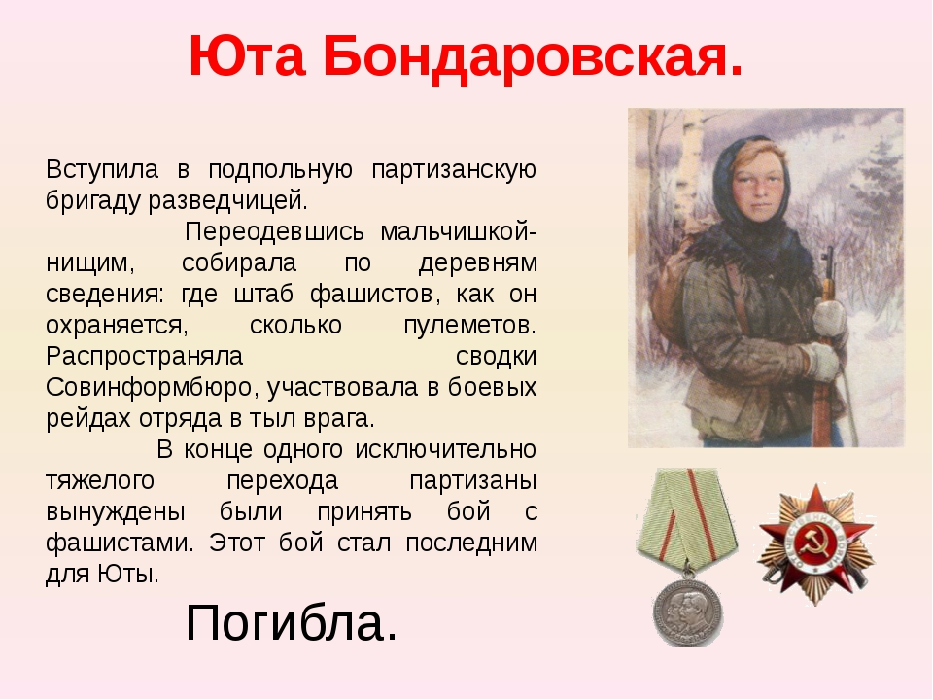
Листовка, партизаны, сводки Совинформбюро – новые слова, объяснение.
Зачитать листовку и дать подержать каждому. Кто может, читает строчки «К оружию» и «Прочитай и передай другому». Пилотку одеть на одного, фуражку на другого.
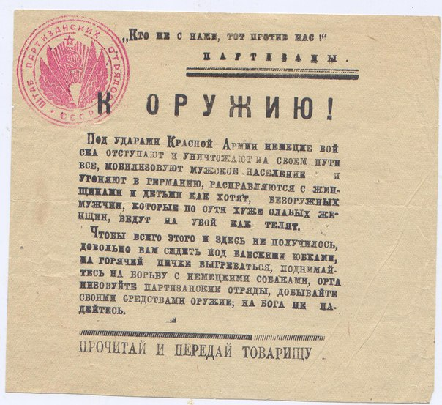
Ребята делятся на команды и вешают «листовки» (чистые листочки надоску) – кто больше. Время - 1 минута.
А вот Боря Кулешов стал настоящим моряком.
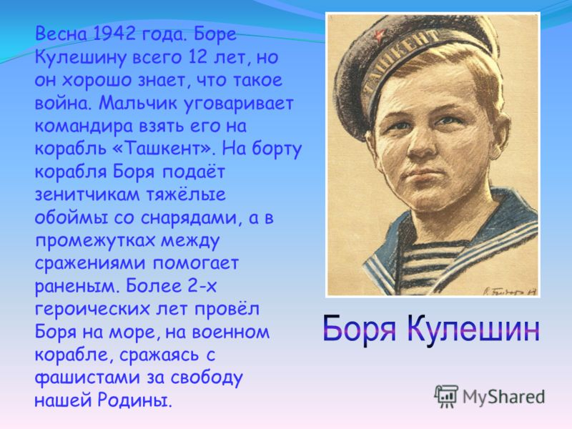
Что на бескозырке у Бори? (Звёздочка).
Игра «Передай снаряд» (мяч) в паре через голову сидя за столами.
Они все были пионерами. На шее горел красный галстук – кусочек знамени той нашей страны, Советского союза.
(Показать фото Знамени времён ВОВ где чётко видно звезду) Они хранили его от врагов. Почему хранили втайне? () Вы хотите почувствовать себя пионерами? ( ) Пионерами становились самые достойные. Повязать галстуки. Гости помогают. В это время слышится песня о пионерах – героях.
-Шумела гроза над землёю,
Мужали мальчишки в бою…
Знает народ: пионеры - герои
Навечно остались в строю!
Шли они сквозь бурю,
Шли они сквозь ветер,
И ветер песню, песню их сберёг:
«У нас один, один лишь путь – к победе!
И нет других дорог!»
- Вы обратили внимание, что звезду мы видели на каждом слайде. Назовите, где вы заметили её (на пилотке, на бескозырке, награда Юты, на знамени)
- Символом страны была звезда. Сделайте её из счётных палочек. …. Сколько палочек для этого вы взяли?
Запомните имена героев - детей.
Учитель показывает фотографии, а обучающиеся называют: Серёжа Алешков, Юта Бондаровская, Боря Кулешин.
Рефлексия. На кого бы вы хотели быть похожими? Встаньте возле своих героев (дети встают возле одного из портретов героев). Помните, что даже школьник может стать настоящим героем.

Использовала итернет - ресурсы: слайды, фотографии, тексты. «Священная война» сл. Лебедев-Кумач В. И. муз. Александров А. В.
«Песня о героях – пионерах» сл. Н. Добронравого, муз. А. Пахмутовой. Фонограмма голоса Левитана. Стихотворение К. Симонова «Тот самый длинный день в году».

